Universidad del Cauca
Facultad de Ingeniería Electrónica y Telecomunicaciones

Programas de Maestría y Doctorado en Ingeniería Telemática
Seminario de Investigación

Arquitectura basada en contexto para el soporte del servicio de VoD de IPTV móvil, apoyada en sistemas de recomendaciones y streaming adaptativo

Gabriel Elías Chanchí Golondrino
Estudiante de Doctorado
18 de septiembre de 2015

- Introducción

Los proveedores de servicios de Internet han incrementado las velocidades de acceso que proporcionan a sus clientes. Gracias a estas mejoras en el ancho de banda, ha aparecido con gran fuerza el servicio basado en la transmisión de tráfico de audio y vídeo a través de internet, denominado flujo multimedia [1]. De acuerdo a [2], en Norte América el consumo de contenidos de entretenimiento representa más del 68% del tráfico en redes de acceso fijo, en donde solo Netflix constituye el 31.6%. De igual manera en Europa el consumo de entretenimiento en tiempo real para redes de acceso fijo supera el 47.4%, como resultado del incremento en la disponibilidad de servicios, sobre la infraestructura pública de internet o servicios de video Over The Top (OTT). Por su parte, el flujo de contenidos de entretenimiento en América latina representa un 50% en cuanto al tráfico de acceso fijo y el 29% del tráfico de acceso móvil. A partir de lo anterior, y teniendo en cuenta que el 35% del tráfico total de la red de internet en América Latina utiliza HTTP en la capa de aplicación, para su sistema de flujo multimedia, se puede establecer HTTP como el principal protocolo en las redes modernas [3].

Uno de los servicios que está involucrado con las cifras anteriores de consumo multimedia, es la televisión IP, o también conocida como IPTV, la cual es definida según la ITU-T como el envío de servicios multimedia (televisión, video, audio, texto, gráficos y datos) de alta calidad a través de redes IP de banda ancha [4]. La transmisión de IPTV está soportada en la técnica de flujo multimedia o también llamada streaming, mediante la cual no es necesario que el cliente descargue completamente ésta información para consumirla, ya que se va almacenando en un buffer y se va ejecutando al mismo tiempo que se trasmite por la red [5]. Tradicionalmente el streaming en internet se llevaba a cabo por medio de protocolos como Real-time Transport Protocol (RTP) y Real Time Streaming Protocol (RTSP).

Dentro de la gama de prestaciones que IPTV ofrece, se destaca por los beneficios económicos brindados y por la amplia difusión en portales como Youtube y Netflix, el servicio por suscripción de video bajo demanda VoD. A pesar de los beneficios del servicio de VoD, existen un conjunto de problemas que dificultan la experiencia del usuario en el entorno de televisión, estos problemas están relacionados principalmente con facilitar el acceso ágil y el consumo adecuado del contenido multimedia en el servicio de VoD.

El presente trabajo de Doctorado, busca aportar a las anteriores problemáticas, a través de una arquitectura que considere variables del contexto de IPTV, según lo planteado en [6]. Este trabajo ha sido financiado por la convocatoria 528 de 2011 de Colciencias para doctorados nacionales, y apoyado por la alianza del pacífico a través de la financiación de una estancia de Doctorado en el grupo UseCV de la Pontificia Universidad Católica de Valparaíso – Chile.

- Conceptos relevantes

En esta sección se presentan algunos conceptos relevantes que se han tenido en cuenta para la formulación y desarrollo del presente trabajo. Dentro de estos conceptos están: IPTV, Video Bajo Demanda, Contexto en IPTV.

  - IPTV

IPTV es definido como el envío de servicios multimedia (televisión, video, audio, texto, gráficos y datos) de alta calidad a través de redes IP de banda ancha. La Unión Internacional de Telecomunicaciones UIT establece que dichos servicios deben ser gestionados para soportar el nivel de calidad de servicio (QoS, Quality of Service), calidad de la experiencia (QoE, Quality of Experience), seguridad, interactividad y confiabilidad requerido [4]. El Foro Abierto de IPTV (OIPF, Open IPTV Forum) por su parte, establece que las redes IP sobre las cuales se entrega el servicio de IPTV pueden ser redes gestionadas extremo a extremo o no gestionadas sin ninguna garantía de calidad de servicio [7].

Los organismos de estandarización de IPTV coinciden en que la cadena de valor IPTV está conformada por cuatro dominios: dominio del proveedor de contenidos, dominio del proveedor del servicio IPTV, dominio del proveedor de red y dominio del consumidor (ver Figura 1). En el dominio del proveedor de contenidos se realiza la producción, edición y metadatos del contenido (películas, series, eventos, documentales, noticias, etc.). El proveedor de contenidos le proporciona los contenidos al dominio del proveedor del servicio IPTV [7].

ñ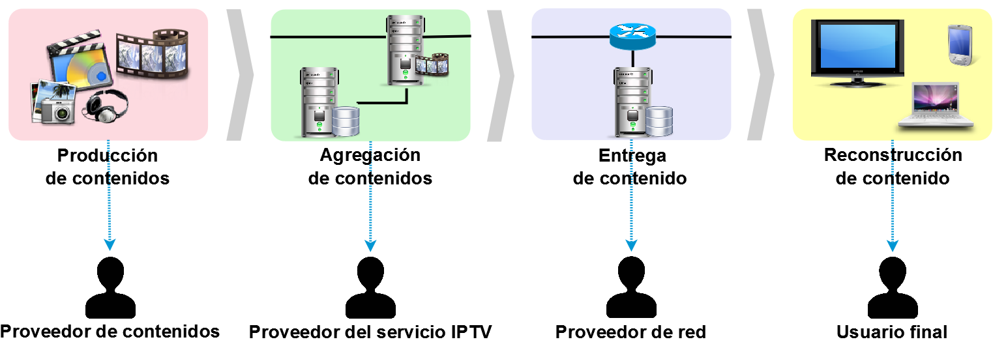

Figura 1 - Cadena de valor de IPTV

En el dominio del proveedor del servicio IPTV se realiza la agregación de contenido, es decir, se preparan los contenidos para ser enviados hacia el usuario final, y se proporcionan los servicios de plataforma (por ejemplo, tarificación, autenticación de usuario, etc.) y los complementos para enriquecer el servicio de televisión (por ejemplo, servicios de comunicación, servicios interactivos, publicidad, etc.).Los diferentes tipos de servicios IPTV se clasifican de acuerdo a las características del servicio desde la perspectiva del usuario final en: servicios de distribución de contenido, servicios interactivos, servicios de comunicación y otros servicios [7].

Los servicios de distribución de contenido son los orientados a la difusión de contenido y se clasifican en: servicios de difusión (realizan la transmisión de contenido en una vía hacia uno o más usuarios donde los usuarios tienen un control limitado sobre el contenido, algunos servicios de este tipo son la televisión lineal, servicio de pago por ver, televisión lineal con servicio multivisión, etc), servicios bajo demanda (le permiten al usuario seleccionar un contenido en cualquier momento), servicios de publicidad, servicios con desplazamiento en tiempo y lugar (el usuario puede acceder y controlar (pausar, rebobinar, adelantar, etc.) su contenido IPTV suscrito en cualquier lugar y sin limitaciones de tiempo), y servicios de contenido complementario (video, audio, texto, gráficos u otros tipos de contenido que pueden ser opcionalmente accedidos por los usuarios, por ejemplo: subtítulos y leyendas, descripción de audio para personas con limitaciones visuales, interpretación en lenguaje de señas, etc.) [8].

En segundo lugar se encuentran los servicios interactivos que le permiten al usuario enviar diferentes tipos de peticiones al proveedor de servicios y recibir una realimentación, por ejemplo, los servicios de información que soportan varios tipos de contenido, como noticias, estado del tiempo, etc., servicios comerciales, servicios de entretenimiento diseñados para ofrecer diversión al usuario final (juegos, karaoke, blogs, etc.), servicios de aprendizaje para entregar contenido educativo, servicios médicos, servicios de monitoreo y publicidad interactiva [8].

En tercer lugar están los servicios de comunicación que le facilitan la comunicación al usuario final con otros usuarios IPTV por medio de mensajería, telefonía, video llamadas o videoconferencias. En cuarto y último lugar se encuentran los servicios que no pueden ser clasificados en ninguna de las categorías anteriores, estos son: servicios de interés público (apoyo a usuarios con discapacidad, comunicación de emergencias, etc.), servicios de alojamiento (por ejemplo: alojamiento de contenido creado por el usuario) y servicios de presencia (manejo del estado del usuario: “viendo la televisión”, “viendo un partido de fútbol”, etc.) [8].

Continuando con la cadena de valor, el dominio del proveedor de red se encarga de entregarle el contenido al dominio del consumidor y proporcionar la comunicación entre el dominio del proveedor del servicio IPTV y el dominio del consumidor [7]. IPTV solo admite el envío del canal que el usuario solicita, permitiendo conservar el ancho de banda en la red. Cada canal de televisión solicitado hace parte de un grupo multicast, de esta manera el dispositivo del usuario debe cambiar al grupo multicast del canal que desee el televidente para que el proveedor compruebe si el usuario está autorizado para acceder al canal requerido y añadir su terminal a la lista de distribución del canal, de esta manera es posible enviar simultáneamente el servicio de televisión IPTV hacia diversos abonados.

Finalmente, el dominio del consumidor está compuesto por el terminal o red de terminales y dispositivos necesarios para el consumo del servicio IPTV (televisor, computador, decodificador, Set-Top-Box STB, dispositivo móvil, etc.), dichos dispositivos permiten recibir y reconstruir el contenido a un formato adecuado que pueda ser desplegado por el terminal o dispositivo de usuario final [7].

2.2 Servicio de video bajo demanda

De acuerdo a [1], el servicio de video bajo demanda es entendido como una aplicación que espera, procesa y sirve peticiones de uno, o varios clientes. La petición, contiene un comando mediante el cual el cliente solicita el vídeo que desea recibir. Cuando el servidor ha recibido el comando de reproducción, empieza a transmitir el vídeo. En la Figura 2 se presenta un ejemplo de servicio de video bajo demanda obtenido a partir del portal de contenidos multimedia Youtube. De acuerdo a la Figura 2, se pueden identificar 6 componentes fundamentales del servicio: componente de reproducción, contador de reproducciones, valoración de contenidos, descripción del contenido, recomendaciones y buscador.

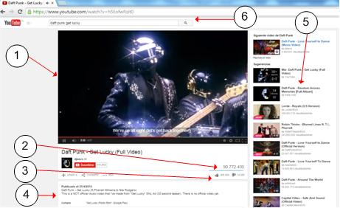

Figura 2 - Servicio de video bajo demanda

Dentro de los componentes antes mencionados, es importante destacar el de recomendaciones, el cual contiene un listado de videos personalizados que tiene por propósito agilizar el proceso de búsqueda de contenidos multimedia en el portal.

  - Contexto en IPTV
De acuerdo a [6], en IPTV el contexto es entendido como cualquier información, que puede usarse para caracterizar la situación de una entidad relacionada con el servicio. Una entidad puede ser una persona, un lugar, o un objeto relevante para cualquier tipo de interacción entre el usuario y el servicio. Así, en el ámbito de IPTV, las entidades mencionadas son: el usuario, el dispositivo de acceso, la red de acceso y el dominio del servicio. A modo de ejemplo se pueden considerar algunas variables asociadas a cada una de las 4 entidades del contexto de IPTV, ver Figura 3, las cuales pueden incidir en la forma como el usuario percibe el servicio en el entorno de televisión.

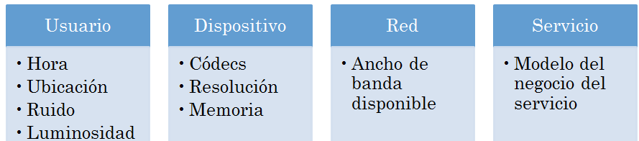

Figura 3 – Variables del contexto de usuario

- Planteamiento del problema

Dentro de la gama de prestaciones que IPTV ofrece, se destaca por los beneficios económicos brindados y por la amplia difusión en portales como Youtube y Netflix, el servicio por suscripción de video bajo demanda VoD [9], el cual consiste básicamente en una aplicación que espera, procesa y sirve peticiones de uno, o varios clientes. La petición, contiene un comando mediante el cual el cliente solicita el vídeo que desea recibir. Para facilitar el acceso a los contenidos multimedia, este servicio provee un catálogo de contenidos, a través del cual el televidente navega, escoge, reproduce y en ocasiones valorar cada uno de los contenidos multimedia. Así mismo, este servicio ofrece opcionalmente la posibilidad de descargar el contenido multimedia, para ser reproducido localmente o para ser transportado a un dispositivo de reproducción [1].

A pesar de los beneficios del servicio de VoD, existen un conjunto de problemas que dificultan la experiencia e interacción del usuario en el entorno de televisión, dentro de estos se encuentran: el crecimiento de los catálogos de contenidos multimedia, el tiempo que puede emplear un usuario en la navegación por los catálogos, las diferentes características de los dispositivos que acceden al servicio de IPTV (colores, codecs, resolución, entre otros), la fluctuación del ancho de banda en el momento de reproducir el contenido multimedia, los limitados métodos de entrada (control remoto) para navegar a través de los catálogos de contenidos y la proliferación de servicios interactivos en el escenario de televisión. De acuerdo a lo anterior, los dos principales retos del servicio de VoD de IPTV son: facilitar el acceso ágil y el consumo adecuado del contenido multimedia en el entorno de televisión, ver Figura 4.

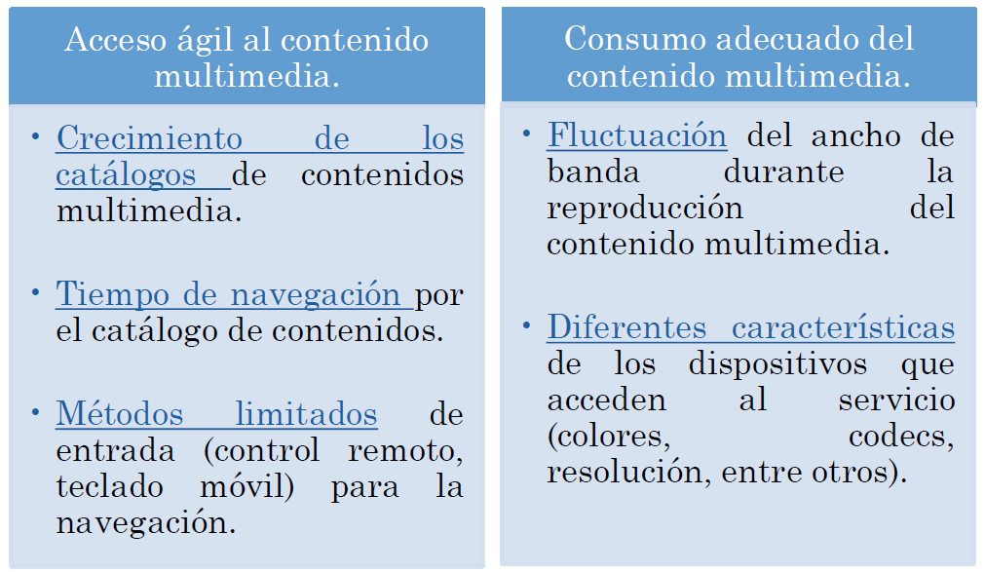

Figura 4 – Problemas servicio de VoD

Con respecto al primer reto del servicio de VoD, correspondiente a facilitar el acceso ágil al contenido multimedia a partir de un catálogo amplio de contenidos, una de las posibles opciones para abordarlo son los sistemas de recomendaciones [6] [10]. Los sistemas de recomendaciones son herramientas encargadas de identificar los gustos y preferencias de un usuario, para guiarlo de forma personalizada en el proceso de escogencia de un ítem a partir de muchas opciones [11] [12]. De acuerdo a la literatura, estos se dividen en 2 enfoques principales [13] [14] [15] [11] [12] [16] [17]: los basados en filtros de contenidos y los basados en filtros colaborativos. En ambos enfoques existen dificultades para recomendar contenidos, cuando la base de datos no tiene suficiente información, problema que es conocido como arranque en frío.

Dado que tanto en los sistemas de recomendaciones basados en filtros de contenidos, como en los basados en filtros colaborativos se presenta el problema del arranque en frío, se suelen utilizar estrategias hibridas que integran sistemas de dominio de conocimiento a los enfoques mencionados [13] [11] [16]. Los sistemas de recomendaciones basados en conocimiento tienen por función inferir información de los ítems cuando el sistema se encuentra en estados preliminares; normalmente este tipo de sistemas requieren un conjunto de especialistas que definan de manera detallada las características del modelo de negocio en el que se enmarca el sistema de recomendaciones. Una de las tendencias para mejorar el problema de arranque en frío u obtener información en estados preliminares, es a través del manejo de variables del contexto del usuario. De acuerdo a la literatura, el contexto es la información que puede ser usada para caracterizar el estado de una entidad en un caso específico, una entidad puede ser una persona, un lugar, o un objeto relevante para cualquier tipo de interacción entre el usuario y la aplicación [18] [19].

Las actuales aproximaciones, en cuanto al uso de información del contexto con técnicas de recomendación tradicionales, se enmarcan en el ámbito del consumo de contenidos multimedia musicales en escenarios fijos o de movilidad. En ambos casos, se obtienen con ayuda de sensores, un conjunto de variables del contexto tales como: temperatura, ruido ambiente, ubicación, luminosidad, hora, situación geográfica, entre otras. A través de estas variables, se determina el estado de ánimo o la actividad diaria que está ejecutando el usuario en un determinado periodo del día, usando para ello algoritmos de inferencia y clasificación, destacándose los métodos de lógica difusa. Según el estado de ánimo o la actividad diaria inferida, se recomienda un contenido determinado, que ha sido previamente clasificado. Dada la necesidad de variables del contexto desde diferentes fuentes, los entornos de movilidad se adecuan de mejor forma al despliegue e implementación de los sistemas de recomendaciones hibridas, basados en contexto [20] [21] [22] [23].

Con respecto al segundo reto del servicio de VoD, correspondiente a facilitar el consumo adecuado del contenido multimedia, a partir del problema de fluctuación del ancho de ancho de banda (producto del uso de la descarga progesiva HTTP) y el problema de acceso al servicio desde diferentes dispositivos, una de las posibles opciones es la técnica conocida como streaming adaptativo, la cual ha sido especificada en 3GPP como Adaptive HTTP Streaming (AHS) [24], y consiste en cortar el archivo multimedia en segmentos de igual duración que pueden ser codificados en diferentes resoluciones y tasas de bits, los cuales se suministran a un servidor web para ser descargados a través de peticiones HTTP estándar. Con el fin de establecer la relación entre tasas de bits, segmentos y el orden de los mismos, AHS hace uso del archivo Media Presentation Description (MPD), el cual contiene una descripción formal sobre una colección de datos, que representan las características técnicas del contenido multimedia [25]. Cada cliente primero solicita el MPD y a partir de esa información se indica a los segmentos individuales que se ajusten mejor a sus necesidades. Así entonces, el control está del lado del cliente, de tal manera que cada segmento puede cambiar a una velocidad de bits en función del ancho de banda que disponga, o a una resolución determinada dependiendo del dispositivo de acceso.

Tal como se mostró anteriormente, tanto para facilitar el acceso ágil al contenido, como para permitir su consumo adecuado, es fundamental vincular variables del contexto al servicio de VoD. De acuerdo a [6], en IPTV el contexto es entendido como cualquier información, que puede usarse para caracterizar la situación de una entidad relacionada con el servicio. Así, en este ámbito, las entidades mencionadas son: el usuario, el dispositivo de acceso, la red de acceso y el dominio del servicio. Conviene entonces reunir y procesar información relacionada con las anteriores 4 entidades, con el fin de mejorar el comportamiento de los sistemas de recomendación en estados preliminares y facilitar el despliegue del streaming adaptativo dentro del servicio de VoD. Dadas las ventajas de los entornos de movilidad para proveer un conjunto de datos a partir de diferentes sensores, este es un escenario propicio para integrar las ventajas del contexto dentro de IPTV. A partir de los anteriores retos y oportunidades, el presente trabajo de Doctorado busca responder a la siguiente pregunta de investigación: ¿Cómo mejorar el acceso y facilitar el consumo de contenidos multimedia del servicio de video bajo demanda de IPTV móvil, teniendo en cuenta información del contexto?.

El presente trabajo de Doctorado, busca responder a la anterior pregunta de investigación, mediante el planteamiento de una arquitectura basada en contexto, para el soporte del servicio de VoD de IPTV Móvil, teniendo en cuenta sistemas de recomendaciones y streaming adaptativo. A través de esta arquitectura, se pretende integrar las ventajas de los sistemas de recomendaciones y el streaming adaptativo, considerando en ambos casos la información del contexto, con el fin de contribuir a las problemáticas de agilizar el acceso y mejorar el consumo del contenido multimedia.

- Brechas encontradas

En esta sección se presentan las brechas encontradas al hacer una revisión literaria sobre 3 temáticas principales: arquitecturas de TDi basadas en contexto, sistemas de recomendaciones basados en contexto para contenidos multimedia, y entornos de streaming adaptativo soportados en DASH, ver Tabla 1.

Temática | Brecha
Arquitecturas TDi, basadas en contexto | - Usan sensores externos en el contexto de red (RTCP).No consideran DASH.  - Los S.R. asociados a estas arquitecturas consideran un conjunto limitado de variables del contexto de usuario (historial de usuario, la distancia al STB, hora).  - En el contexto de usuario no se tienen en cuenta variables de tipo biométrico.  - Los trabajos explorados no se enmarcan en el ámbito de la computación emocional.
S.R Contextuales | - En el contexto de usuario no consideran variables de tipo biométrico. Desde el móvil se tiene en cuenta por lo general: clima, ubicación, hora, ruido ambiente.  - No consideran contexto de red, ni contexto del dispositivo.  - No incluye contenidos multimedia de video.  - No plantean esquemas híbridos de recomendación en conjunto con los métodos de recomendación clásicos (filtros de contenido y filtros colaborativos).
DASH | - No define el consumo de servicios interactivos en su descriptor MPD.  - No se encontró un servicio de VoD soportado en DASH(contextos de red y dispositivo).  - Los escenarios de streaming adaptativo no tienen asociados S.R basados en contexto.

Tabla 1 – Brechas encontradas

- Pregunta de investigación

A partir de las brechas encontradas y las falencias consideradas en el planteamiento del problema, surge la siguiente pregunta de investigación:

¿Cómo mejorar el acceso y facilitar el consumo de contenidos multimedia del servicio de video bajo demanda de IPTV móvil, teniendo en cuenta información del contexto?.

- Objetivos

Para abordar la pregunta de investigación se proponen los siguientes objetivos.

Objetivos
General | Proporcionar una arquitectura basada en contexto para el soporte del servicio de VoD de IPTV móvil, apoyada en sistemas de recomendaciones y streaming adaptativo.
Específicos | - Adaptar e implementar un entorno para la codificación, difusión y consumo de streaming adaptativo, soportado en el estándar DASH.  - Diseñar un filtro de recomendación para el servicio de VoD de IPTV Móvil, teniendo en cuenta un método de inferencia y clasificación de contenidos multimedia, de acuerdo a información del contexto de usuario.  - Diseñar e implementar una arquitectura basada en contexto para el soporte del servicio de VoD de IPTV Móvil, teniendo en cuenta sistemas de recomendaciones y streaming adaptativo.  - Evaluar el funcionamiento del sistema de recomendaciones, y del entorno de transmisión de streaming adaptativo, mediante un caso de estudio del servicio de VoD de contenidos multimedia musicales.

Tabla 2 – Objetivos

- Avances

ID | Avances
A1 | Exploración de la variable de contexto: ritmo cardiaco  Una de las variables consideradas para el estudio del contexto del usuario es el ritmo cardiaco, debido a que existen estudios como los presentados en [26] ,que permiten identificar a partir del ritmo cardia, que permiten identificar a partir del ritmo cardiaco y sus métricas el nivel de estrés mental de una persona (normal, estresado, relajado). De esta manera a partir del nivel de estrés detectado es posible recomendar un contenido multimedia que esté acorde con dicho estado. En la Tabla 3 se presentan un conjunto de dispositivos (wearables) utilizados para la captura de la variable de contexto ritmo cardiaco.  Tabla 3 – Wereables ritmo cardiaco  A partir de los dispositivos wereables explorados, se escogió el cinturón zephyr para la implementación de un escenario de captura del ritmo cardiaco. El escenario fue desplegado sobre un sistema operativo Linux e hizo uso de un adaptador bluetooth para la comunicación con el cinturón, ver Figura 5. Para la obtención de los datos desde el cinturón, se usó la herramienta gatttool, la cual permite el intercambio de información con dispositivos bluetooth.  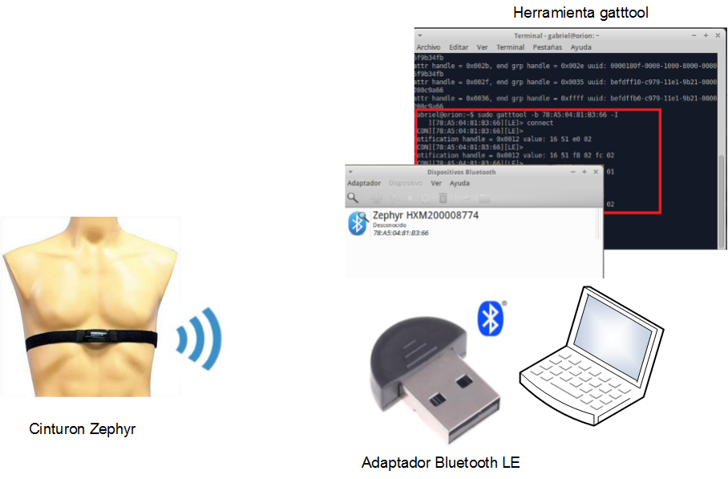  Figura 5 – Escenario de aquisición de ritmo cardiaco  A pesar de que el anterior escenario permite la captura de variables de contexto, la información intercambiada es enviada en flujos de bytes, de tal manera que es necesario interpretar dicho flujo y obtener el valor numérico del ritmo cardiado. Otra de las soluciones exploradas para la obtención del ritmo cardiaco fue a través de las plataformas de hardware abierto, entre las cuales se escogió Arduino Yún por las características y ventajas presentadas en la Figura 6.  Figura 6 – Arduino Yún  Para el procesamiento del ritmo cardiaco y la obtención del nivel de estrés mental, se hizo uso de las métricas de ritmo cardiaco RMSSD, pNN50, a partir de las cuales es posible identificar el nivel de estrés de un usuario. De acuerdo con [26], si el valor de RMSSD es alto, el nivel de estrés es alto, mientras que si el valor de RMSSD es bajo, el nivel de estrés es bajo, ver Figura 7.  Figura 7 – Métricas del ritmo cardiaco  A pesar de que las métricas permiten obtener indicios sobre el nivel de estrés de una persona, estas no definen un rango exacto. De acuerdo a la anterior, en [27] se propone una ecuación para hallar un índice de estres, la cual relaciona el nivel de estrés mental con la variación del ritmo cardiaco, ver Figura 8.  Figura 8 – Nivel de estrés  Teniendo en cuenta lo anterior se dispuso un entorno de experimentación con el ritmo cardiaco, el cual permitiera obtener las métricas RMSSD y pNN50, y el índice de estrés, ver Figura 9. Dicho entorno consta de un módulo de captura del ritmo cardiaco, un módulo de procesamiento y un módulo de despliegue de la información en un dispositivo móvil o televisor.  Figura 9 – Escenario de experimentación ritmo cardiaco  En la Figura 10 se presentan un conjunto de medidas tomadas para los 3 niveles del índice de estrés. Se puede apreciar que entre más cambiante sea la variación del ritmo cardiaco, el índice de estrés es más cercano del nivel de relajación. Por el contrario, cuando el la variación del ritmo cardiaco es menos cambiante, el índice de estrés es más cercano al nivel de estrés alto.  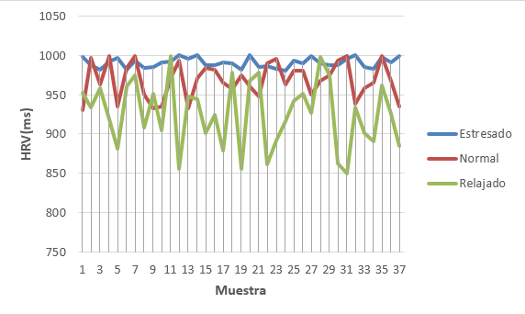  Figura 10 – Medidas índice de estrés.
A2 | Generación de un dataset de contenidos multimedia afectivos, usando la API de echonest  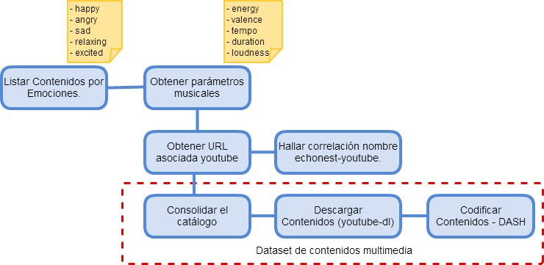  Figura 11 – Dataset de contenidos multimedia  Para la recomendación de contenidos multimedia afectivos, se generó un dataset de contenidos multimedia, a partir de la información multimedia provista por la API de echonest, ver Figura 11. El dataset contiene un listado grande contñenidos multimedia musicales que han sido clasificados en 5 emociones a saber: happy, angry, sad, relaxing, excited. Así mismo, este dataset provee información característica de los contenidos multimedia: energy, valence, tempo, duration, loudness, etc. En la Figura 11 se presentan los pasos seguidos para la generación del catálogo, estos pasos incluyen la obtención de la información asociada a cada contenido, su descarga y codificación usando el estándar DASH. La información de los contenidos multimedia afectivos fue consolidada en un documento XML, en el que se describen las características de cada contenido, la emoción a la que está asociado y la URL desde donde se puede obtener, ver Figura 12.  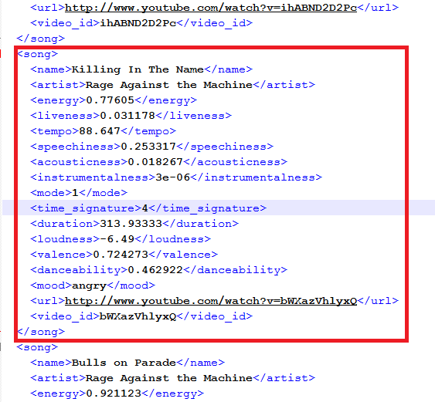  Figura 12 – Catálogo XML de contenidos multimedia  A partir del catálogo XML generado se construyó un servicio de video bajo demanda basado en emociones, usando los contenidos multimedia provistos por la API de youtube, ver Figura 13. Este servicio permite listar un conjunto de contenidos para 5 diferentes tipos de emociones: happy, angry, sad, relaxing, excited.  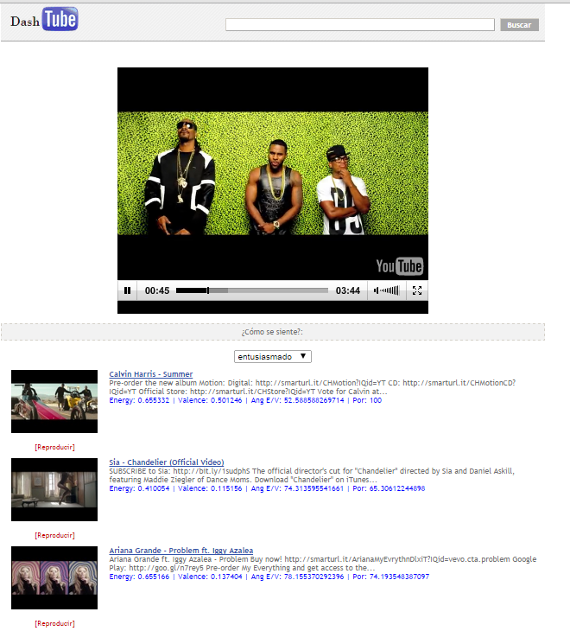  Figura 13 – Servicio de VoD basado en emociones
A3 | Generación de un entorno de transmisión para streaming adaptativo DASH-WebM.  Figura 14 – Escenario extremo a extremo de streaming  El principal componente del entorno de transmisión (ver Figura 14) es la herramienta de codificación: DASH WebM Converter, la cual se encarga de automatizar el proceso de codificación de contenidos de acuerdo al estándar DASH. Esta herramienta usa en segundo plano a las herramientas: FFmpeg, libwebm, webm-tools, generando un hilo por cada tasa de bits a codificar. En la Figura 15 se presenta un diagrama de bloques de la herramienta, en conjunto con las pruebas de consumo de memoria RAM realizadas sobre cada hilo de codificación.  Figura 15 – Herramienta de codificación  A partir del entorno de transmisión para streaming adaptativo DASH desarrollado, se construyó un servicio de VoD, el cual contiene un catálogo de contenidos, opciones de valoración de contenidos y un componente de visualización del cambio del ancho de banda a medida que los contenidos multimedia son reproducidos, ver Figura 16.  Figura 16 – Servicio de VoD DASH  En la Figura 17, se muestra un ejemplo de documento de descripción DASH MPD, en el cual se pueden observar las diferentes tasas de bits en las que fue codificado un contenido multimedia. Así mismo, se puede apreciar la resolución a la que fue asociado el contenido multimedia codificado.  Figura 17 – Archivo de descripción MPD

Bibliografía

[1] | W. Campo, J. Arciniegas, R. García y D. Melendi, «Análisis de Tráfico para un Servicio de Vídeo bajo Demanda sobre Recles HFC usando el Protocolo RTMP,» Información tecnológica, vol. 21, nº 6, pp. 27-48, 2010.
[2] | Sandvine Intelligent Broadband Networks, «Global Internet Phenomena Report,» Sandvine, vol. 2H 2013, pp. 5,6,9,10,23, 2013.
[3] | C. Mueller, S. Lederer, C. Timmerer y H. Hellwagner, «Dynamic adaptative streaming over HTTP/2.0,» Alpen-Adria-Universität Klagenfurt, 2013.
[4] | M. d. 2. International Telecommunication Union ITU-T 5, «Supplement on IPTV service use cases,» ITU-T Y-series Recommendations, Mayo de 2008.
[5] | S. Mack, «Streaming Media Bible,» John Wiley & Sons, 2002, p. 869.
[6] | M. Dabrowski, J. Gromada y H. Moustafa, «Context-Awareness for IPTV Services Personalization,» Innovative Mobile and Internet Services in Ubiquitous Computing (IMIS), 2012 Sixth International Conference on, pp. 37-44, 2012.
[7] | O. I. Forum, «Specification Functional Architecture v2.2,» 2013.
[8] | I. T. U. ITU-T, «Supplement on IPTV service use cases - ITU-T Y-series Recommendations – Supplement 5,» 2008.
[9] | K. Pripuzic, I. Zarko, V. Podobnik, I. Lovrek, M. Cavka, I. Petkovic, P. Stulic y M. Gojceta, «Building an IPTV VoD Recommender System: An Experience Report,» Telecommunications (ConTEL), 2013 12th International Conference on, pp. 155-162, 2013.
[10] | S. Song, H. Moustafa y H. Afifi, «IPTV Services Personalization Using Context-Awareness,» Informatica, pp. 13-20, 2011.
[11] | D. Jannach, M. Zanker, A. Felfernig y G. Friedrich, Recommender Systems: An Introduction, Cambridge, 2010.
[12] | R. Yager, «Fuzzy logic methods in recommender systems,» Fuzzy Sets and Systems, vol. 136, nº 2, pp. 133-149, 2003.
[13] | C. Porcel, A. López-Herrera y E. Herrera, «A recommender system for research resources based on fuzzy linguistic modeling,» Expert Systems with Applications: An International Journal, vol. 36, nº 3, pp. 5173-5183, 2009.
[14] | C. Porcel, J. M. Moreno y E. Herrera-Viedma, «A multi-disciplinar recommender system to advice research resources in University Digital Libraries,» Expert Systems with Applications: An International Journal, vol. 36, nº 10, pp. 12520-12528 , 2009.
[15] | C. Porcel, A. Tejeda, M. Martínez y H. E., «A hybrid recommender system for the selective dissemination of research resources in a Technology Transfer Office,» Information Sciences, vol. 184, nº 1, pp. 1-19, 2012.
[16] | M. Zanker, U. Klagenfurt, D. Jannach, S. Gordea y M. Jessenitschnig, «Comparing Recommendation Strategies in a Commercial Context,» Intelligent Systems, IEEE, vol. 22, nº 3, pp. 69 - 73 , 2007.
[17] | P. Melville, R. J. Mooney y R. Nagarajan, «Content-Boosted Collaborative Filtering for Improved Recommendations,» de Proceedings of the Eighteenth National Conference on Artificial Intelligence(AAAI-2002), Edmonton, Canada, 2002.
[18] | A. Thawani, S. Gopalan y V. Sridhar, «Context Aware Personalized Ad Insertion in an Interactive TV Environment,» de 4th Workshop on Personalization, 2004.
[19] | G. Chen y D. Kotz, «A survey of context-aware mobile computing research,» Dept. of Computer Science, Dartmouth College, 2000.
[20] | H.-S. Park, J.-O. Yoo y Sung-Bae, «A Context-Aware Music Recommendation System Using Fuzzy Bayesian Networks with Utility Theory,» Fuzzy Systems and Knowledge Discovery, vol. 4223, pp. 970-979, 2006.
[21] | X. Wang, D. Rosenblum y Y. Wang, «Context-aware mobile music recommendation for daily activities,» de MM '12 Proceedings of the 20th ACM international conference on Multimedia , New York, NY, USA, 99-108.
[22] | S. Rho, B.-j. Han y E. Hwang, «SVR-based music mood classification and context-based music recommendation,» de Proceedings of the 17th ACM International Conference on Multimedia, Beijing, China, 2009.
[23] | J.-H. Su, H.-H. Yeh, P. Yu y V. Tseng, «Music Recommendation Using Content and Context Information Mining,» Intelligent Systems, IEEE, vol. 25, nº 1, pp. 16-26, 2010.
[24] | 3GPP TS 26.234, «Transparent end-to-end Packet-switched Streaming Service (PSS),» 3GPP a Global Initiative, 2010. [En línea]. Available: http://www.3gpp.org/DynaReport/26234.htm. [Último acceso: 05 02 2014].
[25] | ISO/IEC 23009-1:2012, «Information technology – Dynamic adaptive streaming over HTTP (DASH) – Part 1: Media presentation description and segment formats,» ISO/IEC 2012, p. 3, 4 1 2014.
[26] | R. Orsila, M. Virtanen, T. Luukkaala y M. Tarvainen, «Perceived Mental Stress and Reactions in Heart,» International Journal of Occupational Safety and Ergonomics , pp. 275-283, 2008.
[27] | R. Bayevsky, «HRV Analysis under the usage of different electrocardiography systems,» 2002. [En línea]. Available: R. Bayevsky, «HRV Analysis under the usage of different electrocardiography systems,» 2002. [En línea]. Available: http://www.drkucera.eu/upload_doc/hrv_analysis_(methodical_recommendations).pdf.

OIPF es una asociación abierta conformada por las industrias de las comunicaciones y el entretenimiento (operadores de redes, proveedores de contenido, proveedores de servicios, fabricantes de electrodomésticos y proveedores de dispositivos de infraestructura de red) que tiene como objetivo desarrollar especificaciones extremo a extremo para llevar a la próxima generación de IPTV al mercado masivo (ver http://www.oipf.tv/).
UIT, TISPAN y OIPF.
Un Set-Top-Box es un dispositivo encargado de recibir, demodular y enviar las señales digitales de televisión al televisor. También tiene la funcionalidad de verificar si el televidente tiene el permiso para visualizar la señal y en algunos casos está equipado con mediadores para ejecutar aplicaciones interactivas.

